
UNIVERSITAS MUHAMMADIYAH BENGKULU

FAKULTAS AGAMA ISLAM (FAI)

Jl. Bali Telp. (0736) 22765, 26161 Po.Box 118 Bengkulu 38119

http://www.unmuhbengkulu.net

um_bengkulu @yahoo.com

SURAT TUGAS
Nomor 100-ST/DF.04-UMB/2020

Menindaklanjuti Surat Ta’mir Masjid At-Taqwa Air Sebakul Kota Bengkulu tanggal 05 Agustus 2020. Dekan Fakultas Agama Islam (FAI) Universitas Muhammadiyah Bengkulu Menugaskan kepada Saudara :
Nama : Nurhadi.M.A.
NIP : 196802142006041001
Pekerjaan : Dosen PAI
Jabatan : Lektor
Untuk memberikan Pembinaan pada Masyarakat di lingkungan Masjid al- Taqwa Air Sebakul Kota Bengkulu
Demikian Surat tugas ini diberikan kepada yang bersangkutan untuk dapat dilaksanakan sebagai amanah.
Nasrun Minallah

Bengkulu, 07 Oktober 2020M
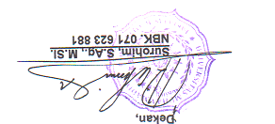

Surohim.M.SI
NBK.071 623 881

